**PHP - MySQL**

|  |
| --- |
| Objets d’un traitement informatique |

# Introduction

Le PHP est un langage dynamique.

**question 1** : Quelles sont les différences entre une page statique et une page dynamique ?

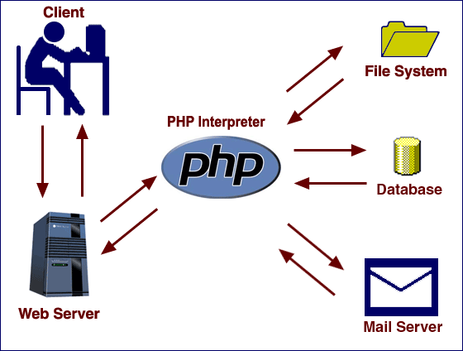

cf : PHP - Cours.pdf

Rappel du dossier 6.2 pour récupérer les valeurs des formulaires HTML :

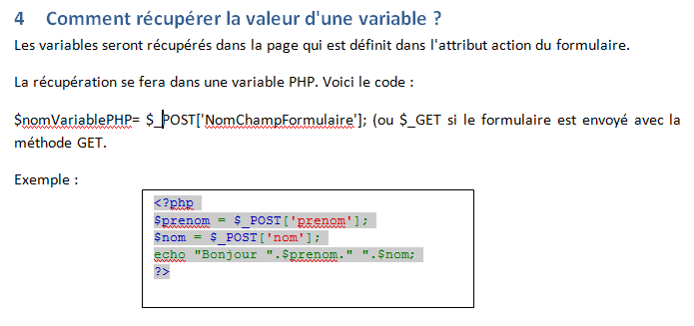

# Connexion à une BDD

**question 2 :** de quoi a-t-on besoin comme information pour pouvoir se connecter à une base de données ?

<?php  
// on se connecte à MySQL   
if($connexion = mysqli_connect('localhost', 'root', 'password', 'bdd'))

{

// Si la connexion a réussi

echo 'Félicitation, vous êtes connecté à la BDD';

//on oublie pas de fermer la connexion

mysqli_close($connexion);

}

else // Mais si elle rate

{

echo 'Erreur'; // On affiche un message d'erreur

}  
  
?>

**question 3** : réécrire la 2e ligne en utilisant des variables php.

Chaque page utilisant la base de données, doit s'y connecter. Ainsi le code de connexion doit se répéter sur l'ensemble des pages php.

**question 4** : proposer une solution rapide pour pouvoir changer les variables de connexion.

**question 5** : modifier le code avec la solution trouvée à la question 4.

# Exécution d'une requête SQL

En PHP il est possible d'interagir avec la base de données grâce à des requêtes SQL. Avant l'exécution de ces requêtes il est indispensable de se connecter à la base de données.

Il existe 2 "types" de requêtes :

* les requêtes sans retour de résultats
* les requêtes avec retour de résultats

**question 6** : expliquer la différence entre les requêtes avec et sans retour de résultats.

## Lancement d'une requête SQL sans retour de résultats

<?php

//A faire après la sélection BDD  
$requete="Insert into client (num,nom) VALUE (24,'test')";

if (!mysqli_query($connexion,$requete))

{

echo "<br>Erreur : ".mysqli_error($connexion)."<br>";

}

?>

## Lancement d'une requête SQL avec retour de résultats

<?php

//A faire après la sélection BDD  
$requete="Select * from maTable";

$resultat = mysqli_query($connexion, $requete);

while($donnees = mysqli_fetch_assoc($resultat))

{

echo $donnees['nom_colonne1'];

echo $donnees[' nom_colonne2'];

echo "<br>";

}

?>

# Les variables de session

Les variables de session permettent de conserver la valeur d'une variable pendant toute la durée de la présence d'un visiteur.

**question 7** : trouver un exemple pour lequel l'utilisation d'une variable de sessions est à recommander.

## Démarrage de la session

Pour utiliser les variables de session il est nécessaire d'utiliser sur TOUTES les pages du site l'appel de cette méthode : session_start().

**ATTENTION : Il faut appeler session_start() sur chacune de vos pages AVANT d'écrire le moindre code HTML (avant même la balise <!DOCTYPE>)**

**session_start()**;

## Création des variables de session

Une fois la session générée, on peut créer une infinité de variables de session pour nos besoins.

**$_SESSION['nom']** = 'Dupont';

## Fermeture de la session

Lorsque le visiteur se déconnecte de votre site, la session est fermée et PHP « oublie » alors toutes les variables de session que vous avez créées. Il est en fait difficile de savoir précisément quand un visiteur quitte votre site. En effet, lorsqu'il ferme son navigateur ou va sur un autre site, le vôtre n'en est pas informé. Soit le visiteur clique sur un bouton « Déconnexion » (que vous aurez créé) avant de s'en aller, soit on attend quelques minutes d'inactivité pour le déconnecter automatiquement : on parle alors de timeout. Le plus souvent, le visiteur est déconnecté par un timeout.

**session_destroy()**;

## Exemple d'utilisation des sessions

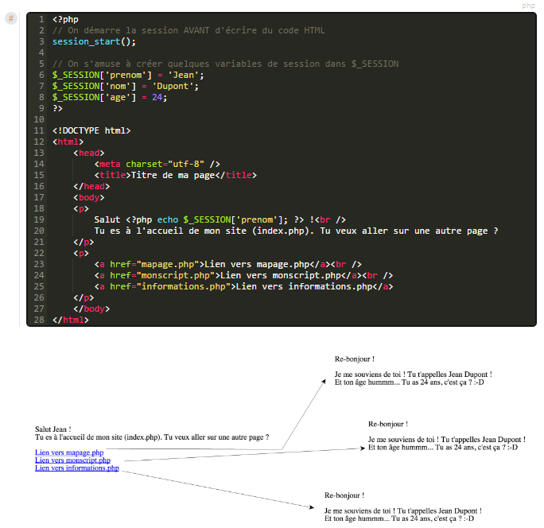

# Cas pratique

cf TD4